**中 國 文 化 大 學**

**資 訊 工 程 學 系**

**資 訊 系 統 專 題**

**無人商店**

**學 生：陳 宥 睿**

**黃 姵 瑄**

**邱 郁 涵**

**指導教授：洪 敏 雄**

**中 華 民 國 108年 5 月**

**無人商店**

**專題學生：陳宥睿、黃姵瑄、邱郁涵**

**指導教授：洪敏雄 博士**

**中國文化大學 資訊工程學系**

# 摘要

隨著資訊與網路科技的快速發展，電子商務迅速崛起，消費型態轉變，使得消費管道變得更加多元，實體通路變得不再是主流，舊的商業模式不再適用，零售物流業將面臨新的改革。我們的專題想要研究新的零售模式——無人商店。無人商店的風潮襲捲全球，新革命性的零售商店所依靠進技術分為三大類：AI人工智慧、RFID無線射頻、自動販賣機。身為中、美兩大電商龍頭，亞馬遜與阿里巴巴皆已投入無人商店的市場，如亞馬遜的「Amazon Go」、阿里巴巴的「淘咖啡」，而兩大電商所掌握的關鍵技術，如何偵測、蒐集、及分析消費者移動軌跡及消費行為為我們專題研究方向，研究各店商所掌握的優勢技術，且找出我們自身能力所及的領域來進行簡單的實作。

**關鍵詞**：雲端運算、物聯網、RFID、新營運模式

指導教授 (簽名)

**Unmaned Store**

**Student: You-Rui Chen, Pei-Xuan Huang, Yu-Han Chiu**

**Advisor: Prof. Min-Xiong Hong**

**Department of Computer Science and Information Engineering**

**Chinese Culture University**

# Abstract

With the rapid development of information and network technology, the rapid rise of e-commerce and the shift in consumption patterns have made the consumption pipeline more diversified, the physical channel has become less mainstream, and the old business model is no longer applicable. Retail logistics industry will face new reforms, and our topic is to study new retail models — unmanned stores. The trend of unmanned stores is sweeping the world, and the new revolutionary retail stores rely on technology to fall into three categories: AI artificial intelligence, RFID radios, and vending machines. As the two major e-commerce leaders in China and the United States, Amazon and Alibaba have invested in the market of unmanned stores, such as Amazon's "Amazon Go" and Alibaba's "Tao Coffee", and the key technologies mastered by the two e-commerce companies — How to detect, collect, and analyze consumer movement trajectories and consumer behaviors as our special research direction, Study the superior technologies mastered by each store and find out the areas in which we can work to make simple implementation.

**Keywords:** Cloud Computing, Internet of Things, RFID, New Business Model

目 錄

中文摘要 I

Abstract II

表 目 錄 IV

圖 目 錄 V

第 1 章 研究動機與目的 1

1.1研究動機 1

1.2研究目的 1

第 2 章 文獻探討 2

2.1物聯網 2

2.2 RFID 2

2.3 Android 3

2.4 ASP.NET MVC 4

第 3 章 研究內容、方法與工作項目 5

3.1系統發展設計 5

3.1.1 簡介 5

3.1.2 系統概述 5

3.2系統架構 7

3.2.1 手機APP系統 7

3.2.2 物聯網系統 9

第 4 章 初步實驗結果與人力配置 11

4.1研究進度 11

4.1.1 手機APP部分 11

4.1.2 網頁部分 21

4.1.3 物聯網部分 34

4.2研究人員分配 38

4.3甘特圖 39

第 5 章 預期成果 40

參考文獻 41

# 表 目 錄

表 4.1參與本項研究人員及工作內容 38

# 圖 目 錄

圖 3.1系統架構示意圖 7

圖 3.2 Android Studio示意圖 8

圖 3.3物聯網系統概念示意圖 10

圖 3.4物聯網系統架構示意圖 10

圖 4.1 APP登入頁面 12

圖 4.2首頁 13

圖 4.3出示付款碼之頁面 14

圖 4.4代碼支付之頁面 15

圖 4.5代碼支付之確認付款頁面 16

圖 4.6代碼支付之回饋頁面 17

圖 4.7交易紀錄頁面 18

圖 4.8設定頁面 19

圖 4.9鎖屏頁面 20

圖 4.10管理員端登入頁面 22

圖 4.11管理員端頁面 23

圖 4.12管理員端新增商品之頁面 24

圖 4.13管理員端交易紀錄之頁面 25

圖 4.14管理員端交易紀錄細節頁面 26

圖 4.15管理員端創建會員之頁面 27

圖 4.16管理員端修改會員之頁面 28

圖 4.17店家端登入頁面 29

圖 4.18店家端成功登入之頁面 30

圖 4.19消費結帳頁面 31

圖 4.20確認付款頁面 32

圖 4.21結帳成功之頁面 33

圖 4.22使用RFID之介面 34

圖 4.23讀取RFID之UID資料頁面 35

圖 4.24寫入RFID資料之頁面 36

圖 4.25讀取RFID資料頁面 37

圖 4.26甘特圖 39

# 

# 研究動機與目的

## 研究動機

由於課程安排，課堂偶而會有業師來進行演講。在某一次的演講中，業師提到無人商店系統 「Amazon GO」，引起我們的興趣，想要深入探討這個系統，了解它是如何運作。因此，我們也想要做出一套屬於自己的無人商店系統。

## 研究目的

本研究透過日前所學及所知技術來達成目標，為了達到上述之目標，將使用三大軟印體如下：

1. 使用RFID

透過無線電訊號識別特定目標並讀寫相關數據，並將數據內容紀錄在我們的資料庫

1. APP開發

使用 Android Studio開發APP，讓使用者在我們的APP進行查帳、付款等目的

1. 網站開發

使用ASP.NET的MVC架構進行網站開發，動態連接資料庫，顯示使用者所購買的品項且記錄是否結帳之紀錄。

# 文獻探討

基於第1章所述之研究動機與目的，我們對目前已有之網路技術進行研究，而目前當代的軟硬體解釋名詞如下：

## 物聯網

物聯網是傳統電信、網際網路等資訊乘載體，讓所有能行使獨立功能的裝置設備實現互相聯通的網路，需要依賴大量的技術得以成形，例如將裝置連線到網際網路應用程式介面（API）技術、大數據管理技術、預測分析技術、AI和機器學習技術、雲端以及無線射頻（RFID）技術…等。

透過物聯網，讓服務端對裝置、機器、及人員進行控管，也可以對家庭設備和汽機車進行遙控、搜尋位置、防止物品被盜等，類似自動化操控系統。並透過蒐集上述的數據，聚合成大數據，透過大量的數據分析，整合成有用的資訊，比如：如何設計車禍率低的道路、未來的都市該怎麼更新發展、及災害預測、犯罪防治、流行病控管…等。

物聯網的最終理想是讓現實世界走向數位化，讓分散的資訊聚合，搭建物與物的橋樑。物聯網主要應用領域包括：運輸物流領域、工業製造、健康醫療等。我們的專題主要使用到物聯網技術之一的RFID來進行實作。[1]

## RFID

無線射頻辨識系統（Radio Frequency Identification，簡稱RFID）是一種「非接觸式」的自動識別技術。RFID由兩種裝置組成，電子標籤（Tag）和讀取裝置（Reader）。工作原理如下，將電子標籤內嵌在商品中，透過無線電波的發射，將所需要資料傳到讀取器，利用射頻訊號通過空間耦合，交變磁場或電磁場原理，實現無接觸傳遞，在由後端應用系統，進行資訊判讀、運用，而達到辨識目的。

RFID的功能類似IC晶片卡或智慧卡，但記憶體容量更大，外觀尺寸也可以縮小許多，不僅可以用來取代固定式或接觸式識別標籤、商品條碼（Bar code）。更可以將RFID與電腦、資料庫系統、防火牆…等技術作結合，進而應用於倉儲管理、門禁管制，追蹤控制、交通運輸監控、生產自動化、電子票證、自動化識別…等各領域中。因此，RFID相關技術被廣泛應用於各領域已是指日可待。

RFID的電子標籤可分為主動式及被動式電子標籤，主動式的電子標籤較貴，因此我們採用被動式電子標籤，然而電子標籤又有分為可讀寫及唯讀的性質，我們採用可讀寫電子標籤作為追蹤管理，藉由讀取器傳送指令來改寫或清除更新標籤內容（Tag），所以讀取器也算是寫卡機。[2]

## Android

Android作業系統採用Linux核心，處理手機硬體相關的工作，一般情況下，Android開發員不需了解Linux相關技術。Android開發應用程式使用Java語言，只需使用Android提供的API就可控制裝置的硬體設備。一個Android應用程式除了有Java程式碼，還須依照Android應用程式框架規定撰寫設定檔及提供應用程式所需要的資源。

Android應用程式採用Java程式設計語言，Java是一種發展20年以上的程式設計技術，他擁有完整的開發技術與眾多的開發人員，擁有許多其他程式設計技術沒有的優點。Android在發表後，採用最多Java開發人員使用的Eclipse當開發工具，搭配Android為Eclipse設計的Android Development Tools（ADT）。隨著Android版本不斷更新，為了提供更完整與靈活的開發方式，Android應用程式開發工具從原來的Eclipse改為「IntelliJ IDEA」，之後又整合所有的Android開發套件，在2014年12月發表「Android Studio v1.0」。

雖然現在仍可以使用Eclipse搭配ADT的開發環境，但Eclipse的ADT已不再維護，而且Android也在發表Android Studio以後，建議開發人員使用Android Studio來開發應用程式，所以我們的專題也將使用Android Studio作為我們的APP開發。[3]

## ASP.NET MVC

MVC是一種設計樣式，由三大部分組成，分別為Model、View和Controller。Model負責商業邏輯及資料面，View處理UI介面，Controller接受Request請求、指揮協調Model和View及回應結果。這樣的好處是讓關注點分離（SoC, Separation of Concerns），降低系統複雜度，提高理解性，讓系統維護及擴展更為便利。

所謂的SoC關注點分離是一種設計原則，將一個電腦程式分為不同的部分或區塊。而每一個部分都有一個關注點，每個關注點內部程式或功能只包含其關心部分，具體化實現SoC的程式稱為模組化系統。

ASP.NET MVC是微軟實踐MVC理論而推出的Web框架，將概念上的MVC樣式轉變成具體可行的框架，針對Model、View和Controller提供實作的功能以及周邊配套與輔助機制。簡而言之，MVC實設計模式，而ASP.NET是支持MVC設計的框架。而我們所要使用的ASP.NET的MVC來開發網頁前後端。[4]



# 研究內容、方法與工作項目

## 系統發展設計

本研究透過國內外無人商店架構之參考，架構出一套新的無人商店系統。

### 簡介

本研究透過國內外學術文獻為例，開發出一套自己的無人商店系統。分為目的、計畫範圍。

1. 目的

本研究以實作出一個無人商店為目標

1. 計畫範圍

本系統分為三大部分，RFID系統、手機APP系統、網頁系統。

### 系統概述

本文旨在說明「無人商店」之系統目標、系統範圍、系統架構、軟體架構。

1. 系統目標

想要實現更舒適的超商購物環境，不再一一排隊給人員結帳，只需透過感應等設備就能結帳完畢。讓生活更加便利及友善。

1. 系統範圍

本主題旨在說明本系統範圍，簡介各個系統功能。

1. RFID 端說明

電子標籤（Tag）經由讀取端（Reader）讀取，並回傳資料庫找出訊息資料，然後再回傳在網頁端顯示該筆資料。

1. 手機APP端說明
2. 會員登入

提供使用者登入。

1. 使用介紹

提供使用者簡易的教學，透過手機APP對已購買的商品做檢視、查詢等服務。

1. 付費介紹

產生身分識別之QR code供使用者進行掃碼之結帳服務。

1. 網頁端說明

在屏幕顯示購買清單項目，供使用者瀏覽或供管理員新增修改刪除等項目。

1. 系統架構

本系統分三個子系統開發，分別有APP系統、物聯網系統、網頁系統，三個子系統相互連接形成本系統，如圖3.1。

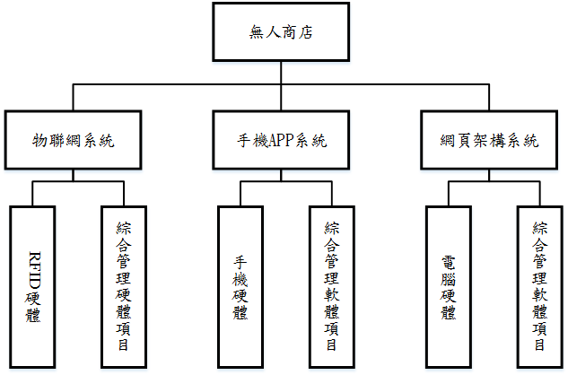

圖 3.1系統架構示意圖

3. 2. 系統架構

本節將說明手機APP系統、網頁系統及物聯網系統所需之驅動、開發環境與相對應之功能。

### 手機APP系統

本節將說明手機APP系統之開發環境、APP所含的功能。

1. 開發環境

本節將闡述本研究之APP系統使用的開發環境與軟體。

1. Android Studio

使用Android Studio軟體，從外觀設計到功能開發都使用這套軟體，如圖 3.2。

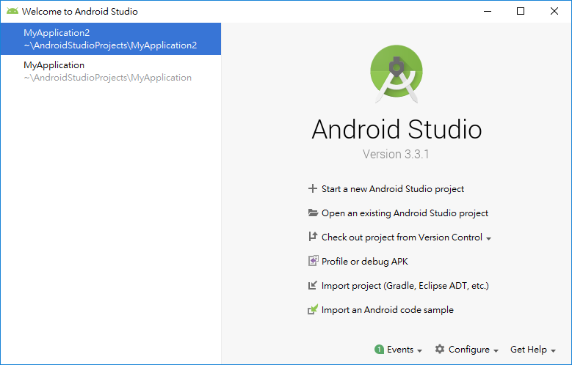

圖 3.2 Android Studio示意圖

1. APP功能

以下將說明本APP內所有功能。

1. 登入系統

當使用者輸入帳號密碼時即可登入此APP系統且使用該系統之服務。

1. 查看交易紀錄

使用者可以透過查詢，查看消費之歷史紀錄。

1. 代碼支付

每個使用者都會有該身分識別的QR code，其目的是供結帳掃碼使用。

1. 設定功能

提供更改使用者帳號密碼或使用名稱設定以及頁面色彩背景圖片等設定。

### 物聯網系統

本節將說明實驗設備、物聯網系統架構流程。

1. 系統硬體設備

本研究所使用之硬體及實驗設備如下：

1. 電子標籤（Tag）
2. 讀取裝置（Reader）
3. 一、二維碼掃描器
4. 筆電
5. Android手機
6. 物聯網系統架構規劃

將含有電子標籤（Tag）之商品放置在掃描台上，且掃描機具有（Reader）之功能，讀取商品資料，並顯示商品資料於屏幕上且做商品之總和計算。接著使用掃碼機讀取使用者個人身分之QR code，即可完成結帳，如圖3.3。

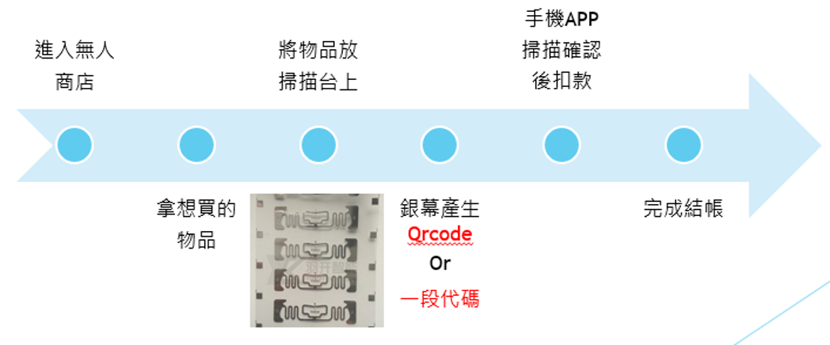

圖 3.3物聯網系統架構示意圖

1. 物聯網系統架構流程

物聯網系統架構流程順序，如圖3.4。

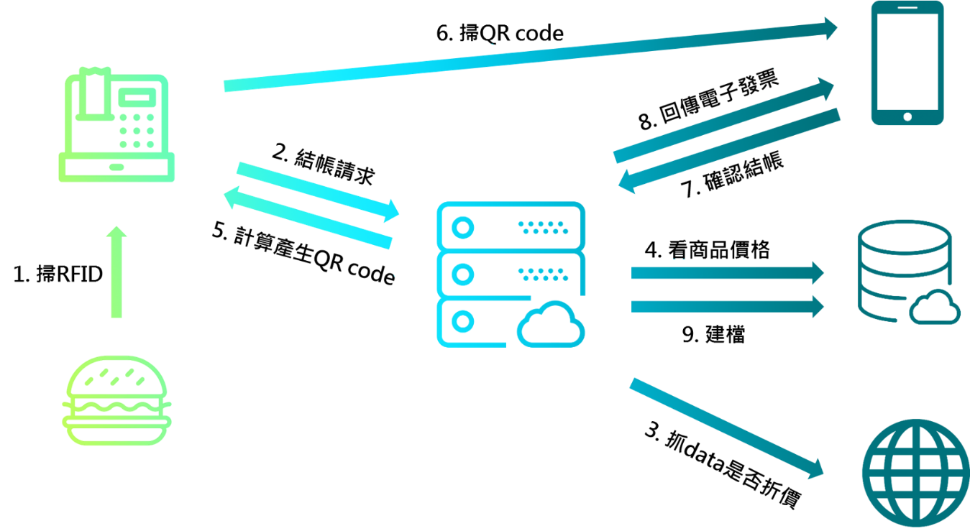

圖 3.4物聯網系統架構流程示意圖



# 初步實驗結果與人力配置

* 1. 研究進度

本節將說明當前研究進度，主要分為APP系統、網頁系統與物聯網系統三大部分，以下將說明各項工作進度。

### 手機APP部分

使用Android Studio與Java撰寫當開發環境，初步的GUI設計架構已經擬定完成，下一個目標是解決程式碼和製作上的問題，這部分還在解決中，也會去涉獵關於美編的知識將我們的GUI製作的更完美。

1. APP GUI設計

以下為我們的GUI 框架：

1. 使用者登錄頁面

此圖為我們的登入頁面，未來會稍微美化頁面。我們主要是以簡潔功能介面為主，讓使用者方便使用此系統，如圖4.1。

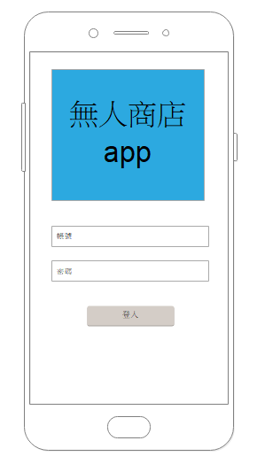

圖 4.1 APP使用者登入頁面

1. 首頁

此圖為我們系統首頁，一進畫面可以清楚看到是否為正確用戶名稱以及帳號，方便用戶確認身分。也顯示用儲值金額、回饋點數。結帳需使用右上角的QR code進行付款，如圖4.2。

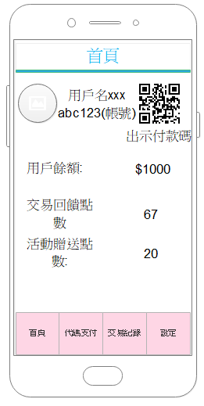

圖 4.2首頁

1. 出示付款碼頁面

此圖為點擊「出示付款碼」之頁面，該頁面最重要的是中間的QR code，利用QR code代表身分，交給商家掃描，達到付款的目的，如圖4.3。

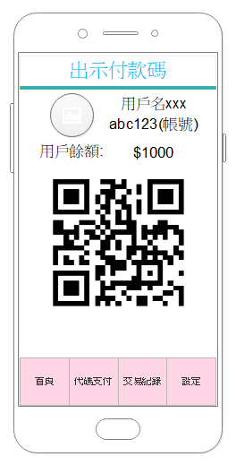

圖 4.3出示付款碼頁面

1. 代碼支付頁面

此圖為點擊左下方的「代碼支付」按鈕所進入的頁面。這個按鈕是當QR code掃描器出問題時的備案，平時支付是不會去使用，畢竟二維碼支付會較為快速。使用方式是把商店屏幕所顯示的代碼輸入指定方框來達成付款的目的。圖4.4。

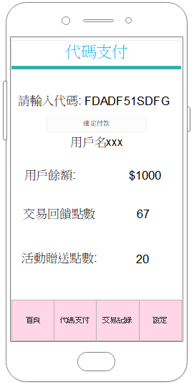

圖 4.4代碼支付頁面

1. 代碼支付確認頁面

此圖為輸入完代碼後，點擊「確認付款」的按鈕所跳出的警示視窗，按下「OK」即可完成付款。圖4.5。

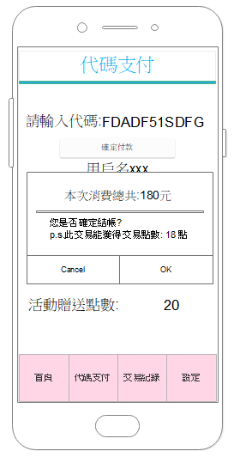

圖 4.5代碼支付確認頁面

1. 代碼支付回饋頁面

此圖是按下「OK」按鈕後所顯示的畫面，可以看到扣款成功並獲得交易回饋點數，圖4.6。

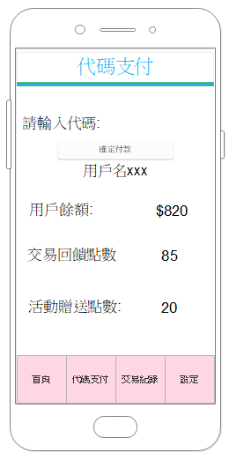

圖 4.6代碼支付回饋頁面

1. 交易紀錄頁面

此圖為點擊右下方「交易紀錄」按鈕之頁面，此頁面會顯示出所有交易紀錄，包含商品名稱、價錢、回饋點數、交易時間，供使用者去瀏覽，如圖4.7。

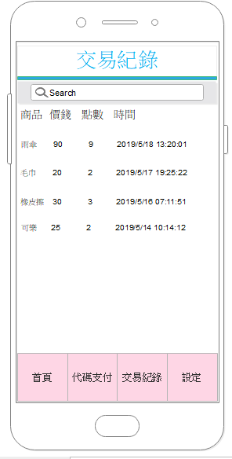

圖 4.7交易紀錄頁面

1. 設定頁面

此圖為點擊右下方「設定」按鈕之頁面，此頁面有四個選項，分別為更改用戶名、修改密碼、設定鎖屏密碼、關於我們（使用說明 ）及登出帳號，如圖4.8。

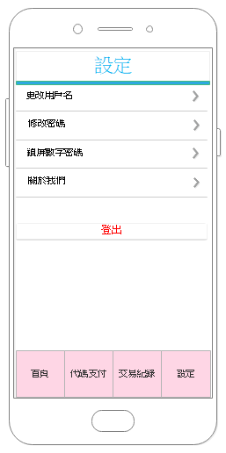

圖 4.8設定頁面

1. 鎖屏頁面

設定鎖屏密碼後，每次登入此APP都須輸入密碼，確保使用安全，如圖4.9。

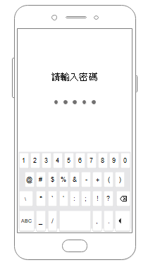

圖 4.9鎖屏頁面

### 網頁部分

我們使用ASP.NET來開發我們網頁的前後端，將各種服務寫成API。網頁前端設計使用Visio畫出雛形，GUI的設計未來還會再做提升和做出功能性的完整。

網頁分成兩個頁面，管理員端與店家端。

1. 管理員端頁面

管理員才能使用的服務，擁有新增商品、修改品項、查詢交易紀錄、新增修改刪除會員資料及退款允許等權限。

以下為店家端 GUI設計：

1. 管理員端之登入頁面

此圖為管理員登入端，需登錄才能使用管理員權限進行操作，如圖4.10。

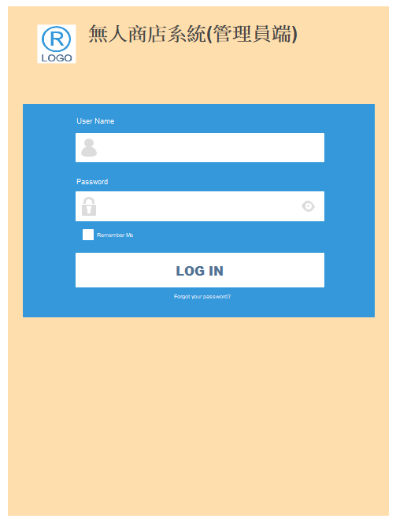

圖 4.10管理員端之登入頁面

1. 管理員端之首頁

此圖為登陸後的第一個畫面，條列出所有商品的詳細資訊。右上角的「Search」方框能輔助搜尋關鍵字商品。每一項商品的最右邊按鈕能對商品做修改或刪除動作。每一個商品都綁有RFID標籤，因此每個商品UID皆不會重複，如圖4.11。

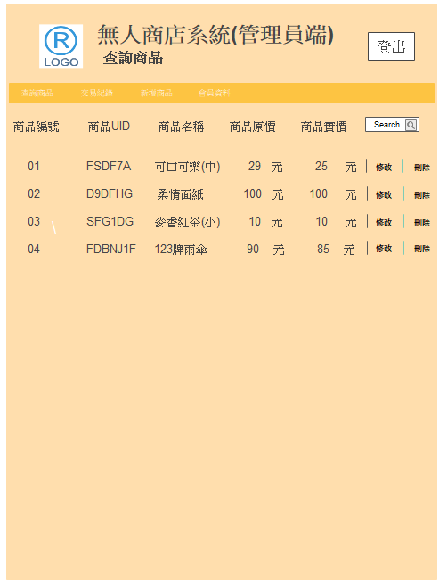

圖 4.11管理員端之首頁

1. 管理員端之新增商品頁面

此圖為按下左上方「新增商品」按鈕所進入的畫面。管理員可以操作新增商品的功能。將所需儲存資料的電子標籤（Tag）放在讀取裝置（Reader）上，也就是具有NFC功能的讀取裝置，讀取電子標籤的UID並將商品名稱、價錢輸入進去。按下儲存，即可新增一筆商品資料。雖然商品名稱可能會重複，但因為電子標籤的UID不會重複，所以每一樣商品都是獨立的，如圖4.12。

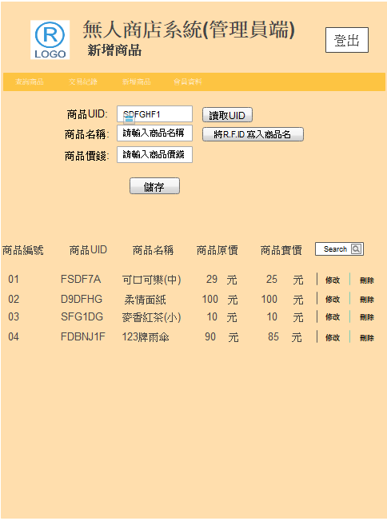

圖 4.12管理員端之新增商品之頁面

1. 管理員端之交易紀錄頁面

此圖是按下左上方的「交易紀錄」按鈕所顯示的畫面。進入可以看到每一筆交易紀錄，每一筆交易紀錄的最右邊都有兩個按鈕，分別是交易細節與退款，如圖4.13。

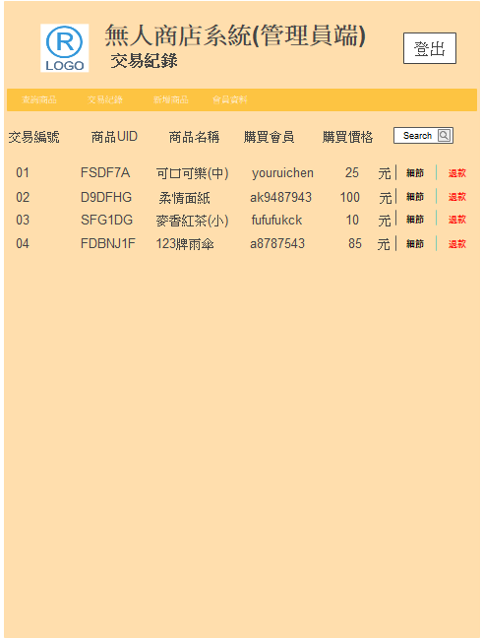

圖 4.13管理員端之交易紀錄頁面

1. 管理員端之交易細節頁面

此圖為按下「01交易紀錄」所進入的頁面，可以清楚看到此交易紀錄的所有細節。在這邊也可以進行退款操作，圖4.14。

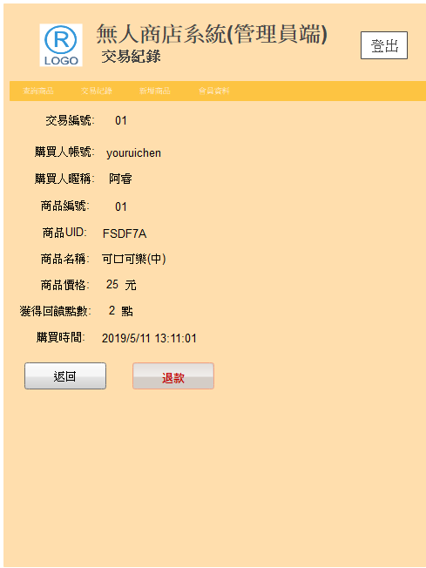

圖 4.14管理員端之交易細節頁面

1. 管理員端之創建會員頁面

此圖為按下上方「會員資料」按鈕所進入的頁面。頁面分為兩部分，上方為管理員創建會員、給予點數、餘額；下面則是管理會員部分，可以看到所有會員的基本資料，最右方的修改按鈕可以對該會員資料進行修改，如圖4.15。

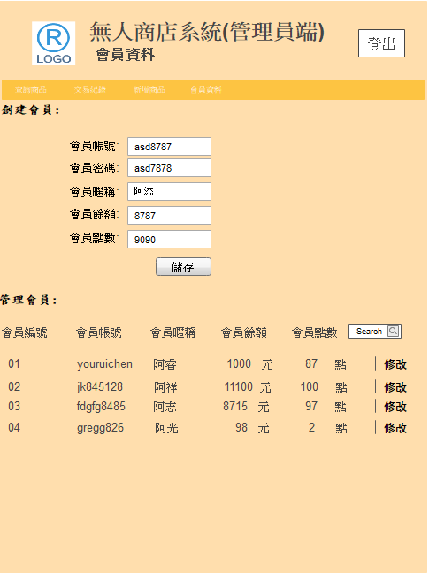

圖 4.15管理員端之創建會員頁面

1. 管理員端之修改會員資料頁面

此圖為按下會員資料之「修改」按鈕所進入的頁面。管理員除了修改會員資料外，也可進行刪除會員動作，如圖4.16。

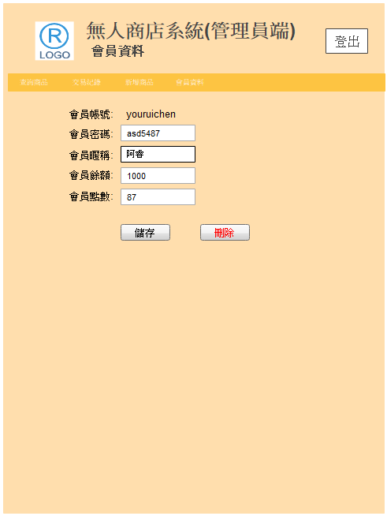

圖 4.16管理員端之修改會員資料頁面

1. 店家端之登錄頁面

供客人到店中結帳的網頁，須按照指示完成結帳手續。

1. 店家端之登入頁面

此圖為店家端的登入畫面，如圖4.17。

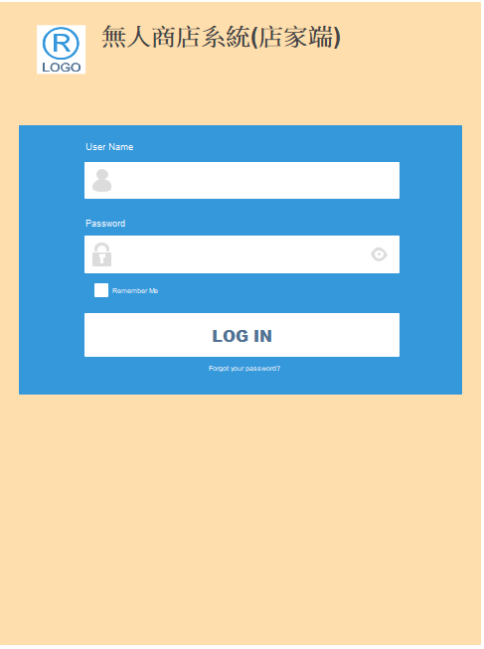

圖 4.17店家端之登入頁面

1. 店家端之成功登入頁面

此圖為成功登入之畫面，為主畫面。此端功能之有結帳之功能，也就是只提供顧客端進行結帳之操作，如圖4.18。

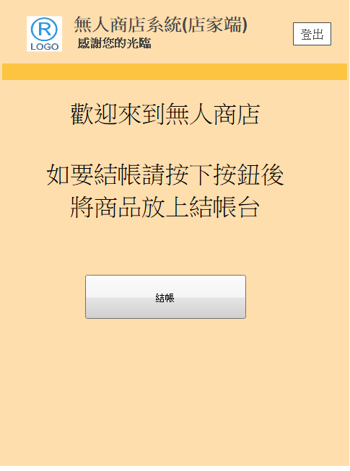

圖 4.18店家端之成功登入頁面

1. 店家端之消費結帳頁面

此圖為按下「結帳」之按鈕所進入的頁面。消費者將物品放置在結帳台上，被結帳台感應的物品都會顯示在此頁面。

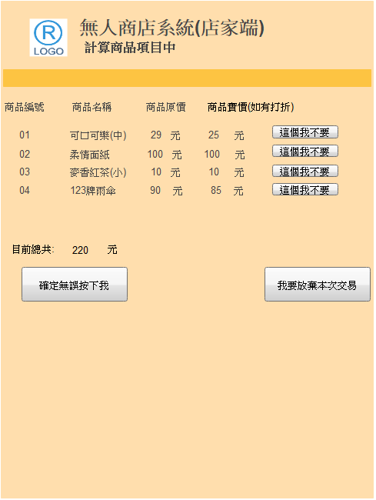

圖 4.19店家端之消費結帳頁面

如果不需要此商品可以按下最右邊的「這個我不要」按鈕即可取消購買此商品。總金額顯示在左下角，如果想放棄本次交易，選擇右下角的「我要放棄本次交易」按鈕即可，頁面將轉跳回主畫面。如果金額與商品都確認無誤，就按下「確定無誤按下我」按鈕，即可進行結帳，如圖4.19。

1. 店家端之確認付款頁面

此圖為按下「確定無誤按下我」之按鈕所進入的頁面。此畫面為等待顧客進行付款之動作，可使用付款方式有兩種。第一種為出示手機APP上的會員QR code進行扣款（主要）；第二種則是將結帳序號輸入到手機APP進行結帳（備用），如圖4.20。

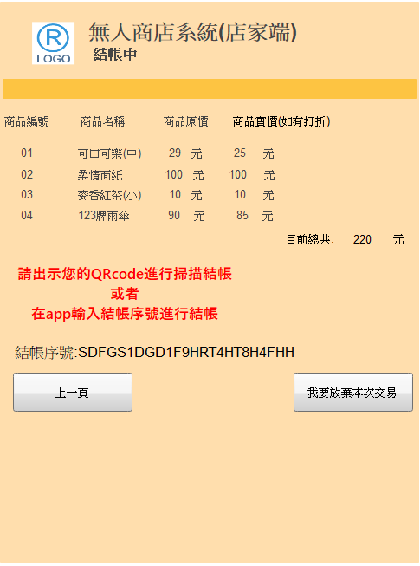

圖 4.20店家端之確認付款頁面

1. 店家端之結帳成功頁面

此圖為交易成功之畫面，10秒後會轉跳為主畫面，如圖4.21。



圖 4.21店家端之結帳成功頁面

### 物聯網部分

我們利用「Advanced Card Systems Ltd」公司所生產的RFID讀取機，簡稱為小白機。目前進度是熟悉小白機的操作，使用C# 的Windows Forms來做簡單讀寫。

1. 使用RFID頁面

此圖為讀寫RFID的介面之畫面。有三個按鈕，分別是「讀取UID」、「寫入資料」、「讀取資料」。接下來的操作會拿一張「Mifare Classic 1K」來作展示，在此稱此卡為「卡1」，如圖4.22。

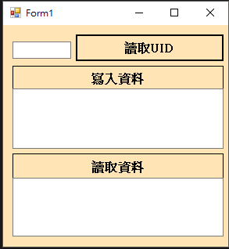

圖 4.22使用RFID之介面

1. 讀取RFID之UID資料頁面

此圖為讀取卡1之UID畫面。將卡片放在小白機上，然後按下「讀取UID」之按鈕。卡1的UID是「75cb6de7」，如圖4.23。

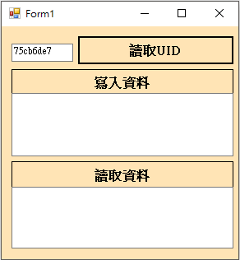

圖 4.23讀取RFID之UID資料頁面

1. 寫入RFID資料之頁面

此圖為將資料寫入卡1之畫面。將「Book」單字輸入到「寫入資料」之按鈕下面白色方框部分，接著按下「寫入資料」之按鈕，將資料寫入卡片之第5區段。成功寫入就會跳出「write success」字眼的方框，如圖4.24。

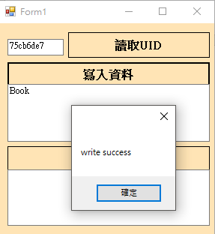

圖 4.24寫入RFID資料之頁面

1. 讀取RFID資料之頁面

此圖為讀取卡1資料。按下「讀取資料」之按鈕即可讀取卡1在區段5的資料內容，如圖4.25。

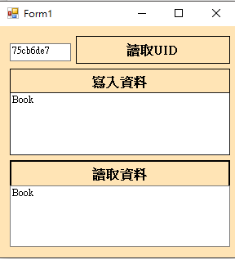

圖 4.25讀取RFID資料之頁面

* 1. 研究人員分配

由一般商家環境正常使用之概念架構，選擇以零售店為個案，發展出可行的商家管理系統。

參與本研究之工作人員及預定之工作內容如表4.1所示。

**表 4.1參與本項研究人員及工作內容**

|  |  |
| --- | --- |
| 姓名 | 工作內容 |
| 陳宥睿  邱郁涵  黃姵瑄 | 介面規劃設計、程式設計 |
| 陳宥睿 | RFID硬體架構之設計、專題統整規劃  物聯網系統設計、程式開發督導 |

* 1. 甘特圖

專題進度規劃甘特圖，如圖4.26。

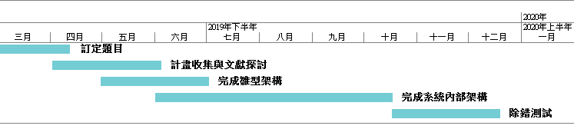

圖 4.26甘特圖

# 

# 預期成果

由一般商家環境正常使用之概念架構，選擇以零售店為個案，發展出可行的商家管系統。本研究規劃案，預期可以達到消費無人化之目的，減低店員工作時數，同時也能達到消費者接受度高的營運模式。免排隊、免人員結帳、節省人力資源、自助式的購物與結帳。

未來展望是讓營運時間為24小時的零售業不會因夜班或較偏遠的區域而縮短營業時間，如果能導入自動結帳櫃台，無論是深夜還是較偏遠的地區，門市都能照常營運，也能滿足消費者消費需求。

下列將說明此系統面臨的優缺點：

1. 優點

縮短結帳時間、節省夜間人力、延長營業時間

1. 缺點

每個商品都有電子標籤（Tag）增加店家的成本與人力的浪費。

# 

# 參考文獻

1. “物聯網”,2019, April 27, In Wikipedia the free encyclopedia, Retrieved April 27,2019,<https://zh.wikipedia.org/wiki/%E7%89%A9%E8%81%94%E7%BD%91>
2. “RFID”,2019, January 17, In Wikipedia the free encyclopedia, Retrieved January 17,2019,<https://zh.wikipedia.org/wiki/%E5%B0%84%E9%A2%91%E8%AF%86%E5%88%AB>
3. 張益裕,“Android APP程式開發剖析”,松崗資產管理股份有限公司,vol.3, pp.7-12, 2017
4. 奚江華,“ASP.NET MVC 5.X範例完美演繹”,碁峯資訊股份有限公司,vol.2, pp.2-11, 2018